スポーツ推進委員をやってみませんか？
１ 基本情報
(1) スポーツ推進委員とは？
スポーツ基本法ならびに市スポーツ推進委員規則に基づき、市長から委嘱される非常勤公
務員で、市のスポーツ行政の推進を担っていただく方々です。
18歳以上原則65歳未満（再任の場合は原則70歳未満）の方が対象で、任期は２年です。報酬はありません。
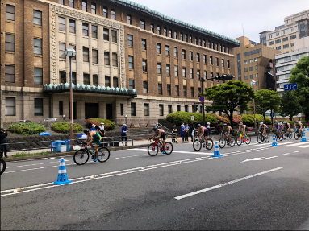
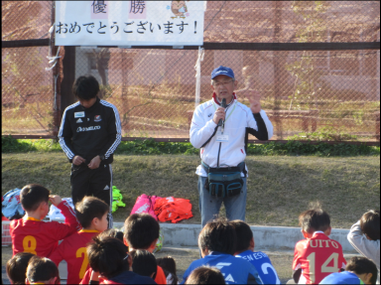
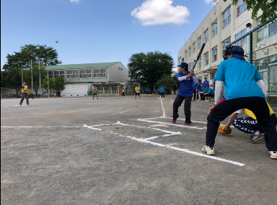
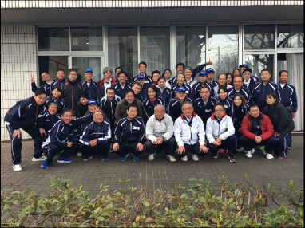

横浜国際ﾄﾗｲｱｽﾛﾝ大会の様子
ﾄｯﾌﾟｽﾎﾟｰﾂﾁｰﾑとの連携事業の様子
地区のｿﾌﾄﾎﾞｰﾙ大会の様子
ｽﾎﾟｰﾂ推進委員の皆さん

(2) どんな役割を担っているの？？
活動の拠点を地域※において、地域に根ざしたスポーツやレクリエーション事業を企画・
立案・実施し、また、活動の普及を図るなどの役割を担っています。
※推薦を受けた自治会町内会の区域ならびに、これら自治会町内会が属する地区連合の区域

(3) 地域に根ざしたスポーツやレクリエーション事業の企画・立案・実施とは？
(例)
これら諸条件を考慮して、地域のスポーツイベントなどを企画・立案・実施します。
✓誰でも参加できる内容にするには？
✓どんなスポーツが適しているか？
✓費用は？開催場所は？イベントの周知方法は？
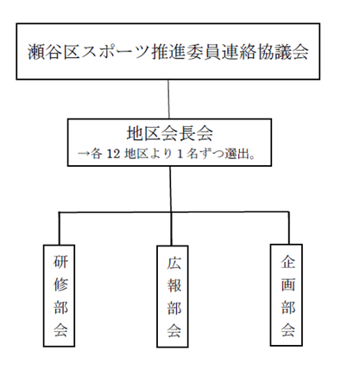

(4) どんな組織で委員は何人いるの？
区内のスポーツ推進委員は、2022年4月1日現在で
133名です。
地区連合単位で選出された地区会長により構成され
る「地区会長会(12名)」のもと、「研修部会(12名)」、
「広報部会(11名)」、「企画部会(11名)」が組織されて
います。これら部会等に属する場合は、各地域でのス
ポーツ推進委員としての取組に加え、瀬谷区スポーツ推
進委員全体として事業運営も担います。

～委員経験者のコメント～
経験したことのないスポーツに触れたり、お揃いのスタッフジャンパーを羽織って、世界的なスポーツイベントのスタッフとして活動したり、面白みを感じながら活動できました。同じ委員同士で新しい友人ができたり、地域でも顔見知りが増えて、とても良い経験でした。また、活動を通じて、自らの健康づくりや体力向上にも気を配るきっかけになりました。」
※スポーツ推進委員として永年（10、15、20、25、30年）にわたり地域で活動される方を表彰する制度もあります。

２ 参加していただく会議やイベントについて
以下の５つの分類で、各種会議への参加やイベントの企画・運営等を行います。
- 推薦を受けた自治会町内会の区域ならびにこれら自治会町内会が属する地区連合の区域において、自ら企画・運営する地域のスポーツイベント
- 他団体が企画・運営するイベントで、スポーツ推進委員が協力するイベント
(3) スポーツ以外の地域のイベント
(4) 区・市・県等が主催するスポーツイベント（横浜マラソンなど）
(5) 部会員として関わるもの、地区会長や区の会長として関わるもの（該当者のみ）

３ スポーツ推進委員の年間スケジュール
次の理由により、上記２(4)のみ年間スケジュールを記載します。
２(1)～(3)：地域により開催・参加状況等が異なる。
２(5)：対象者が相当程度限定される。参考として過去の部会の開催実績を別表にまとめます。

月 | 会議・イベント | 月 | 会議・イベント
4 | 委嘱式＋新任者研修（該当者のみ） | 11 | スポーツフェスタ（約12名）
5 | 横浜国際トライアスロン大会警備（約20名） | 12 | トップスポーツチームとの連携事業（約５名）
6 | 普通救命講習会（約50名） | 1 | 市スポーツ推進委員大会（約20～30名）
9 | さわやかスポーツ体験講習会（約50名） | 2 | 県スポーツ推進委員大会（約20～30名）
 | シーサイドトライアスロン大会警備（約10名） | 3 | 12地区交流研修会（約50名）
10 | 横浜マラソン警備（約60名）
※表中（ ）内の人数は概ねの動員人数

[参考：部会別開催実績 ＠瀬谷区役所平日19時～(1～1.5時間程度)]

広報部会 | 開催月 | 研修部会 | 開催月 | 企画部会 | 開催月
 | ４，７，９(2回)，10 |  | ５，６，７，１ |  | ６，７，８，９，１１，１

４ 自治会・町内会からのひと言
スポーツ推進委員は、区役所からの依頼に基づき、各自治会・町内会から原則１名の方を推薦しています。スポーツを通じて、我々と共に、楽しく、住みよい地域を作りましょう。

瀬谷区役所／令和４年作成

